
ADVOCACIA-GERAL DA UNIÃO
SECRETARIA-GERAL DE ADMINISTRAÇÃO
COORDENAÇÃO-GERAL DE GESTÃO DE DOCUMENTAÇÃO E INFORMAÇÃO
SIG, QUADRA 06, LOTE 800, CEP: 70.610-460, EDIFÍCIO SEDE I DA AGU, TÉRREO.

TUTORIAL DE UTILIZAÇÃO
DO SERVIÇO CONVENIADO - SAPIENS

Por meio deste tutorial ensinaremos como será feita a utilização do serviço Conveniado, do Sistema SAPIENS.
De antemão, cumpre destacar que a utilização do serviço conveniado no SAPIENS é recomendada quando determinada unidade da AGU faz trocas de comunicação frequentes com determinado órgão público, passando a fazê-las de forma eletrônica pelo sistema.
Dessa forma, ao conveniar determinado órgão no Sistema, é possível que o órgão acesse os processos de seu interesse, inclusive podendo criar minutas e tarefas nos autos dos referidos processos.

CADASTRANDO UM USUÁRIO COMO EXTERNO NO SISTEMA SAPIENS

Antes de cadastrar um órgão como conveniado, é necessário cadastrar todos os Servidores daquele órgão como “Usuários Externos”, ou seja, como usuários de fora da AGU aptos a utilizar o Sistema SAPIENS.
Para tanto, cada um destes usuários deve acessar o endereço https://sapiens.agu.gov.br/login e clicar no botão “Cadastre-se”, no canto inferior esquerdo da tela:
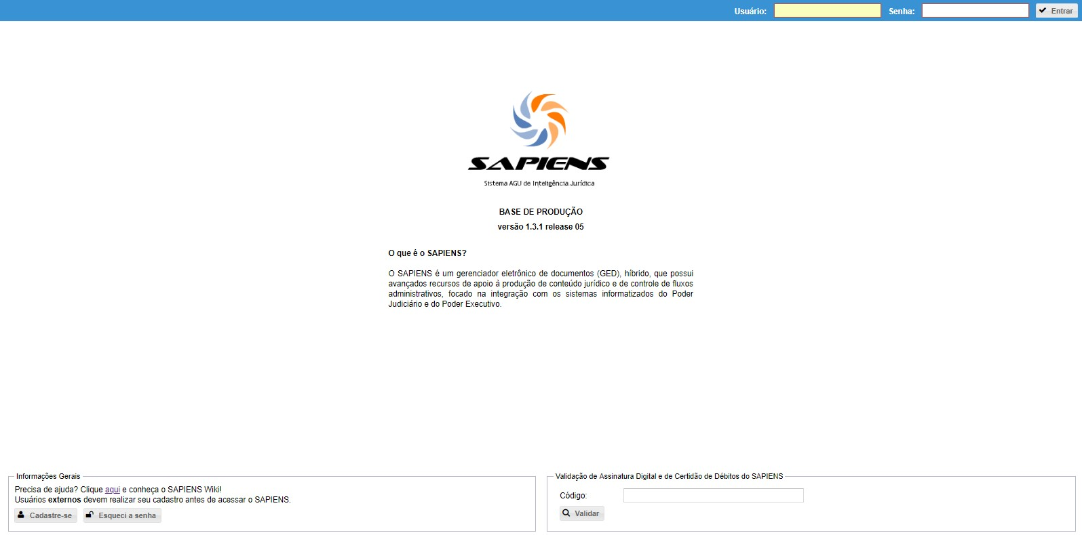

Em seguida, abrir-se-á um formulário de atenção, explicando que este cadastro se refere apenas a Usuários Externos que não fazem parte da AGU. Para continuar, clicar em “Sim”:
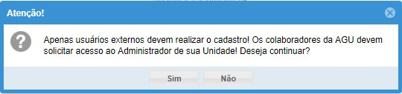

Ao clicar em “Sim”, irá se abrir o formulário abaixo, solicitando CPF, nome completo, e-mail e senha do Usuário Externo. Cumpre ressaltar que a senha informada deve possuir no mínimo 8 (oito) caracteres e conter ao menos 1 (uma) letra maiúscula, 1 (uma) letra minúscula e 1 (um) número:
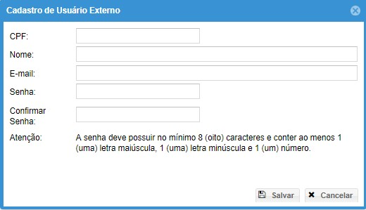
Após informar corretamente todos os dados no formulário acima, o SAPIENS irá cadastrar o Usuário Externo, informando que os dados foram salvos com sucesso:
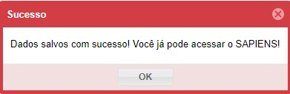
Após confirmação do cadastro, para acessar o sistema como Usuário Externo, o Usuário deve retornar à tela inicial do SAPIENS no endereço https://sapiens.agu.gov.br/login e informar o CPF e senha cadastrados nos campos superiores direitos, conforme abaixo demonstrados:
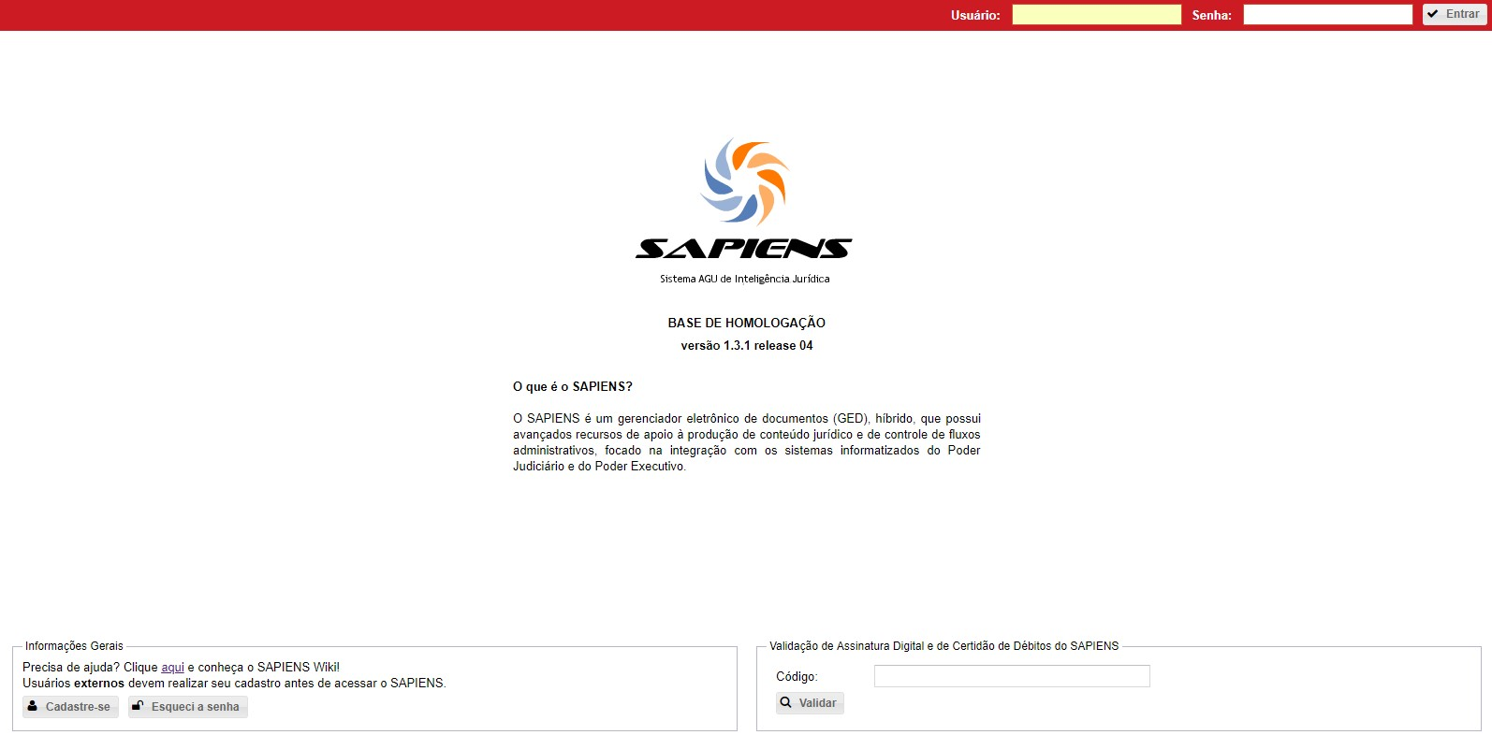

Ao informar corretamente o CPF e senha, o SAPIENS irá permitir o acesso ao Painel do Usuário Externo, cuja tela inicial segue abaixo.
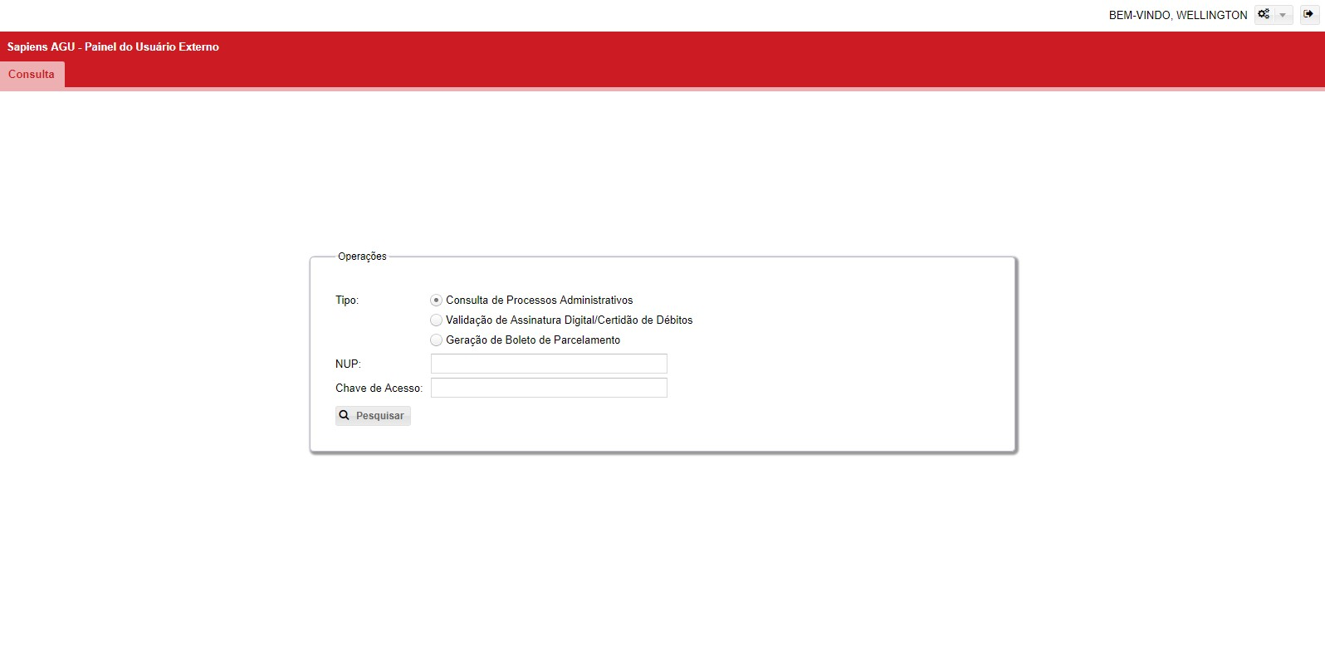
Em seguida, passaremos a explicar como cadastrar um órgão público como conveniado o Sistema SAPIENS:

CADASTRANDO UM ÓRGÃO COMO CONVENIADO NO SISTEMA SAPIENS

Dando prosseguimento, após o cadastro de todos usuários do órgão externo que irão utilizar o Sistema SAPIENS, é necessário que se solicite o cadastro do Órgão desejado como conveniado junto ao Sistema SAPIENS. Para tanto, é necessário, tão somente o envio de um e-mail para sapiens@agu.gov.br informando os seguintes dados:
- Nome do órgão
- Endereço completo
- Nome dos Usuários Externos já cadastrados, para vinculação ao novo Órgão Conveniado
Assim, o Administrador responsável pelo Sistema irá criar o Órgão Conveniado no SAPIENS, bem como vincular os Usuários Externos já cadastrados a esse Órgão, de forma que possam passar a ver todas comunicações que lhe forem direcionadas.

CRIANDO UMA COMUNICAÇÃO PARA UM ÓRGÃO CONVENIADO NO SISTEMA SAPIENS

Após cadastrar os Usuários Externos e o Órgão Conveniado no Sistema SAPIENS, já será possível que qualquer usuário do SAPIENS na AGU crie comunicações para o Órgão Conveniado, da seguinte forma:
No Sapiens, na aba “Comunicações”, criar uma nova comunicação clicando no botão “+”:
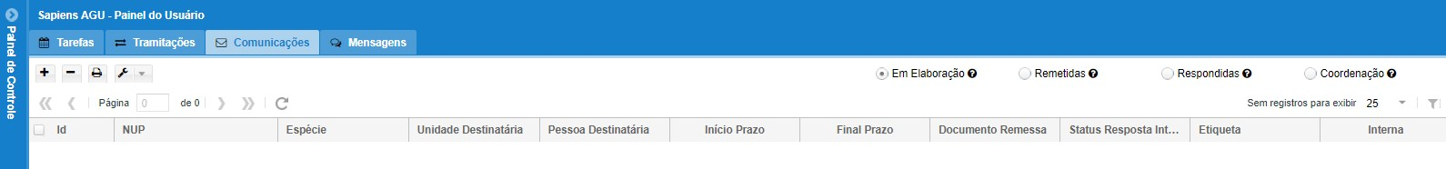
Em seguida, irá se abrir o formulário para criação de comunicações, no qual o usuário irá inserir os metadados da comunicação, como o NUP do processo, Espécie (a finalidade da comunicação) e o Modelo (o tipo de documento).
No conjunto “Destinatário”, indicar o Tipo “Externo” e a relação “Apenas Conveniados”. Após, escolher o Órgão Conveniado na listagem “Pessoa”, do formulário, e clicar em “Salvar”:
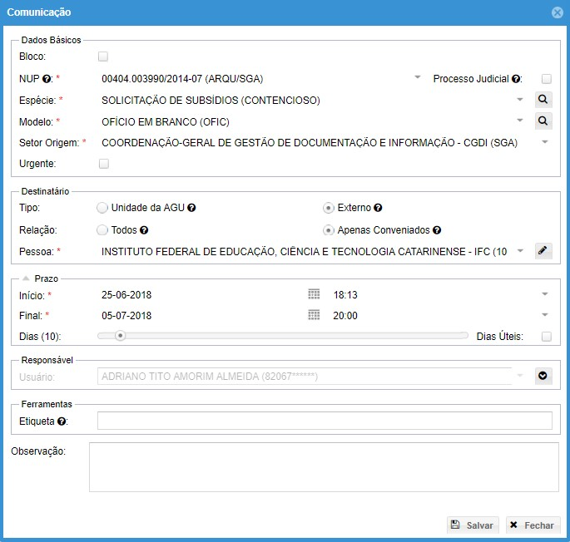

Nesse momento, o SAPIENS irá criar a minuta da comunicação, que passará a constar na Área de Minutas do Usuário, e poderá ser acessada diretamente mediante um click no item “html”
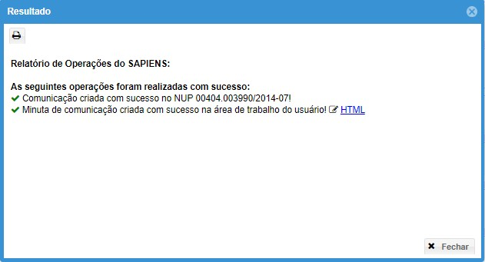

Após edição da minuta, e salvamento, o Usuário poderá, ainda, vincular mais algum documento em PDF que desejar, selecionando a minuta na área de minutas, e escolhendo a opção “Criar Anexo”, “Por Upload”:
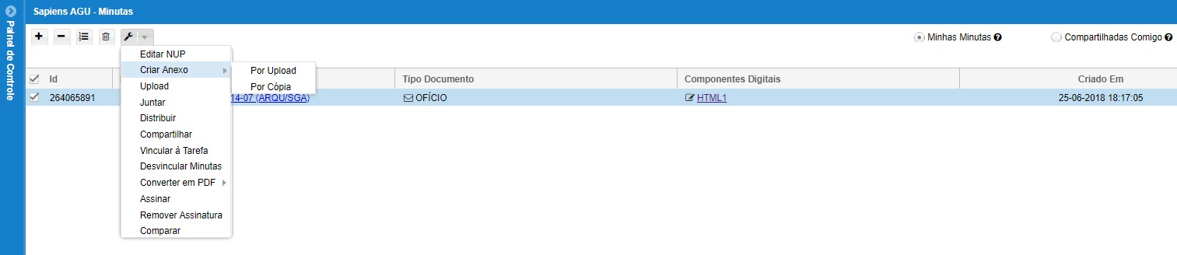

Por fim, após edição completa da minuta a ser enviada para o Órgão Conveniado, o Usuário deve voltar à aba “Comunicações”, selecionar a minuta que foi criada, clicar com o botão direito e escolher as opções “Remeter” e após, “Simples”:
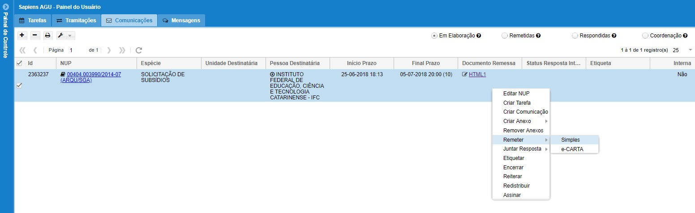

Pronto. Se o procedimento foi corretamente realizado, o SAPIENS irá remeter a minuta de comunicação que foi criada e editada para o Órgão Conveniado, de forma que todos os Usuários Externos que estejam a ele vinculados possam vê-la, e respondê-la.

ACESSANDO UMA MINUTA DE COMUNICAÇÃO ENCAMINHADA PARA UM ÓRGÃO CONVENIADO NO SISTEMA SAPIENS

Doravante, se passará a explicar como um Usuário Externo do SAPIENS, vinculado a um Órgão Conveniado consegue acessar e responder uma Comunicação que foi enviada para seu órgão.
A partir do momento em que o administrador do Sistema SAPIENS vincula determinado Usuário Externo a um Órgão Conveniado, este passará a enxergar duas abas quando acessar o sistema: a aba “Consultas” (onde poderá consultar determinado processo), e a aba “Ofícios” (que é a aba que interessa ao presente tutorial, onde os Usuários irão enxergar e poder responder às comunicações criadas para seu órgão):
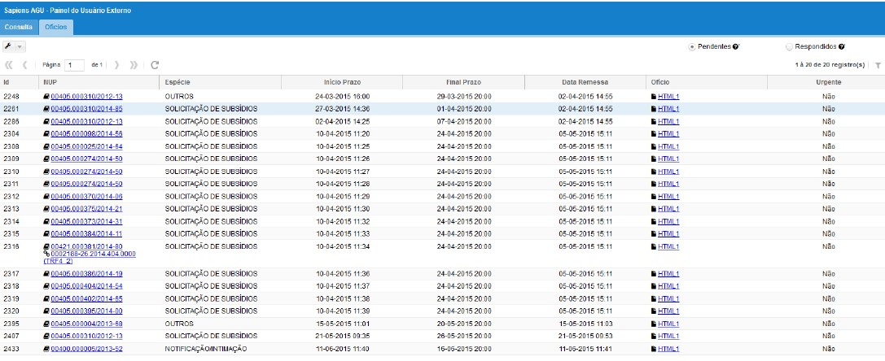

Assim, o Usuário Externo deve escolher a comunicação que deseja responder, lendo o ofício direcionado para seu órgão clicando no link
, e lendo seu conteúdo.
Após ler o conteúdo, o Usuário Externo deve elaborar a resposta do Órgão Conveniado, e digitalizá-la no formato PDF, tomando o cuidado de tomar as seguintes cautelas no momento da digitalização:
- Utilizar a resolução mínima de 300 DPI e a tecnologia OCR (texto pesquisável);
- Cada arquivo deve ter, no máximo, 10 MB de tamanho;
- Iniciar o nome do arquivo com números indicando a ordem desejada (001, 002, 003, etc.), visto que o Windows e o SAPIENS organizam os arquivos na ordem numérica;
Após organizar os arquivos da resposta do órgão, o Usuário Externo deve clicar com o botão direito na linha da comunicação a ser respondida e selecionar a opção “Responder”.
Neste momento, o Sistema SAPIENS abrirá o formulário de Upload, onde o Usuário Externo deve clicar no botão “Arquivo”, escolher na pasta em que salvou os arquivos desejados, e, depois, clicar nos botões “Upload”, aguardando os arquivos serem inseridos no sistema, e por último no botão “Fechar”
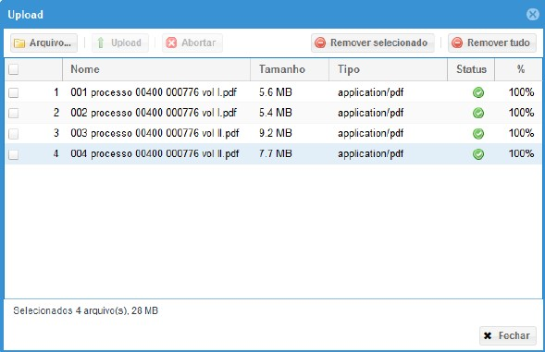
Obs: Caso algum dos arquivos não completar o upload, passar o mouse sobre o símbolo do status (que estará vermelho) e verificar qual mensagem aparece, lembrando que o tamanho máximo de cada arquivo é de 10 Mb e que devem ser evitados nomes de arquivos muito extensos e com caracteres especiais.
A partir do momento em que o upload da resposta for feito de forma correta, e o botão “fechar” for clicado, o SAPIENS enviará automaticamente a resposta para o usuário da AGU que criou a minuta. Na tela do Usuário Externo, a minuta irá sair do painel “Pendentes”, e passar a constar no painel “Respondidas”.
Atenciosamente,

COORDENAÇÃO-GERAL DE GESTÃO DE DOCUMENTAÇÃO E
INFORMAÇÃO

